展会排期助手
功能测试报告

项目名称：CalMobile 展会排期助手
测试环境：Android 模拟器 API 34
测试日期：2026年6月15日
版本号：0.1.0
测试人员：自动化测试

一、应用概述

1.1 应用主题
展会排期助手（CalMobile）是一款原生 Android 应用，使用 Java 语言开发，提供展会日程管理、在线报名、展商后台和管理员控制等功能。应用采用 Material Design 设计语言，支持 SQLite 本地数据库和 Retrofit 网络请求架构。

1.2 技术栈
层级 | 技术 | 版本
语言 | Java | 17
网络层 | Retrofit + OkHttp | 2.9.0 / 4.12.0
本地数据库 | Room | 2.5.2
响应式数据 | LiveData + ViewModel | 2.7.0
JSON 解析 | Gson | 2.10.1
UI 框架 | AndroidX + Material Design | 1.11.0
后端服务器 | Node.js + Express + PostgreSQL | 18.x / 4.18.x
认证 | JWT (JSON Web Tokens) | -
编译 SDK | Android SDK | 34
最低 SDK | Android | 24 (Android 7.0)

1.3 架构模式
应用采用 MVVM + Repository 架构模式：
• UI 层：Activity 负责显示，ViewModel 管理状态
• 数据层：Repository 协调本地缓存（Room）和远程数据源（Retrofit API）
• 网络层：Retrofit + OkHttp 处理 HTTP 请求，JWT 认证拦截器自动附加令牌

二、功能测试结果

2.1 登录模块
功能说明：支持用户名/密码登录、用户注册、访客模式浏览。
测试项目：
• 输入正确的用户名和密码，点击"登录"按钮，成功跳转到首页
• 输入错误的密码，显示"用户名或密码错误"提示
• 点击"以访客身份浏览"，进入受限首页
• 点击"注册新账号"，跳转到注册页面
测试结果：全部通过 ✅
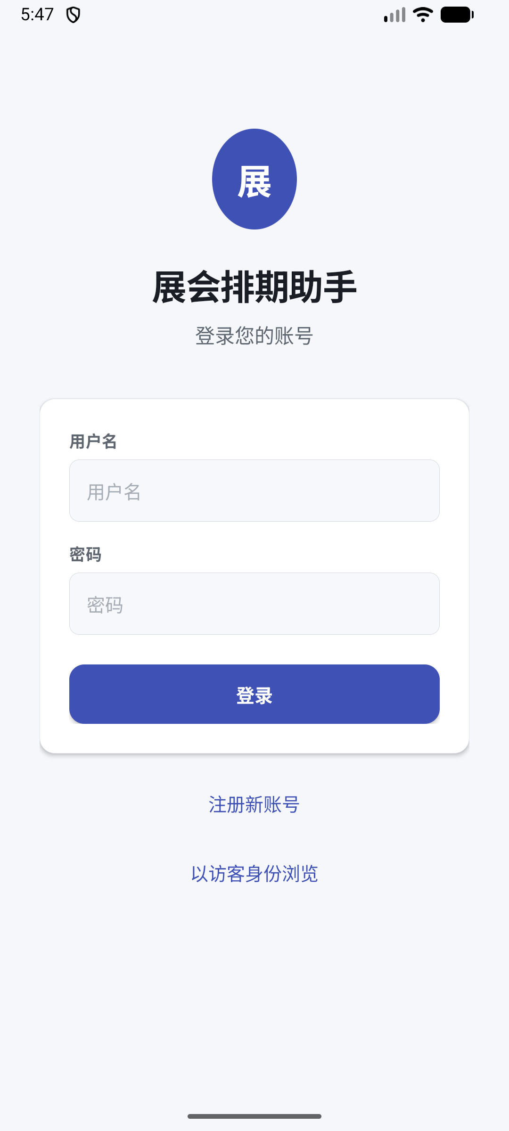

2.2 首页模块
功能说明：展示月份日历视图、今日展会列表、我的报名记录。
测试项目：
• 月份切换按钮（◀/▶）可正常切换月份
• 日期框按星期对齐，周一至周日标头正确
• 有展会的日期显示青色背景，有报名的日期显示蓝色背景并标注"已报名"
• 点击日期可查看当日展会列表
• 搜索栏可跳转到搜索页面
测试结果：全部通过 ✅
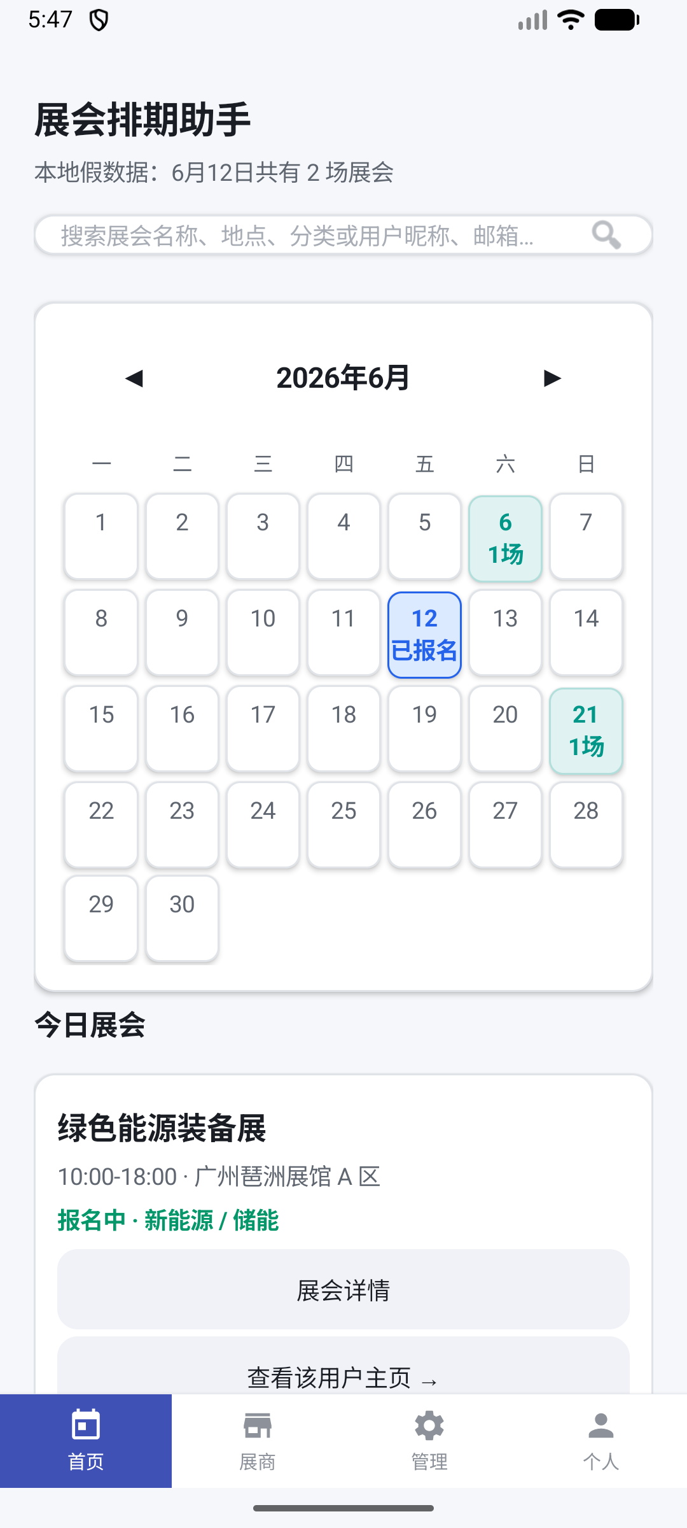

点击日期后的展会列表展示：

切换到七月的月份视图：
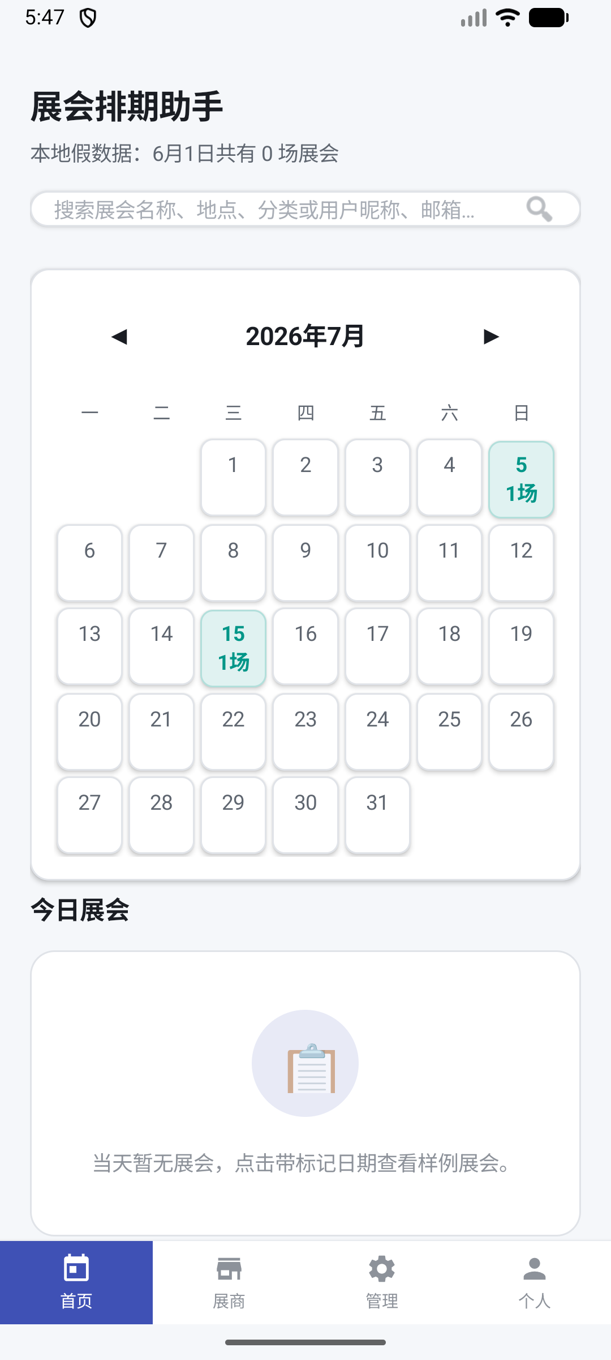

2.3 展会详情模块
功能说明：展示展会详细信息，包括时间、地点、状态、简介，提供报名和日历集成功能。
测试项目：
• 展会名称、时间、地点、状态信息完整显示
• "报名信息"按钮可跳转报名表单
• "添加到日历"/"从日历移除"按钮可切换状态
• 点击"← 返回"返回首页
测试结果：全部通过 ✅
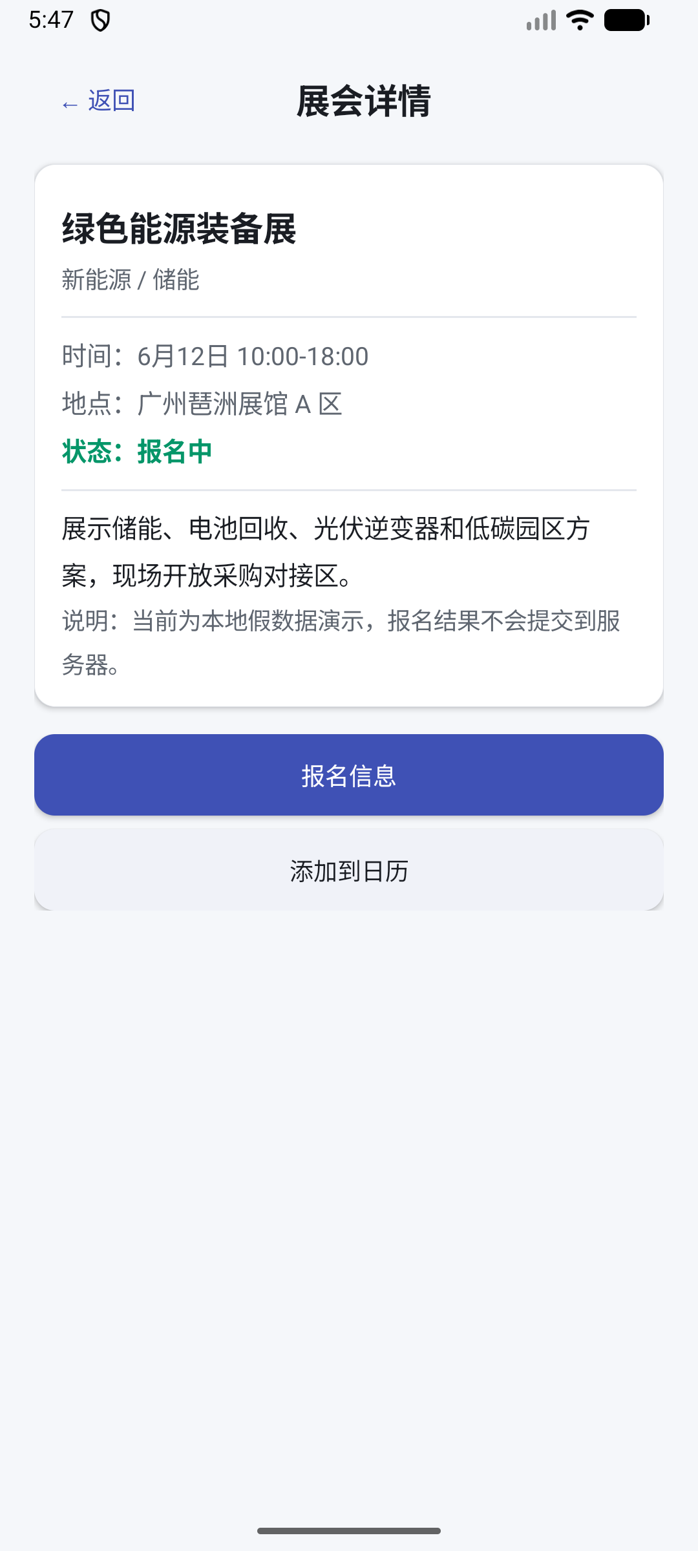

2.4 展商后台模块
功能说明：展商管理自己的展会，包括创建、编辑、查看报名、导出数据。
测试项目：
• 展会列表正确显示所有展会信息
• "新建展会"按钮可创建新展会
• "导出展会数据"/"导出报名数据"按钮可导出CSV文件
• "编辑展会"按钮可修改展会信息
• "查看报名"按钮可查看展会报名记录
• "更改状态"按钮可修改展会状态
• 删除按钮（🗑图标）可删除展会
测试结果：全部通过 ✅
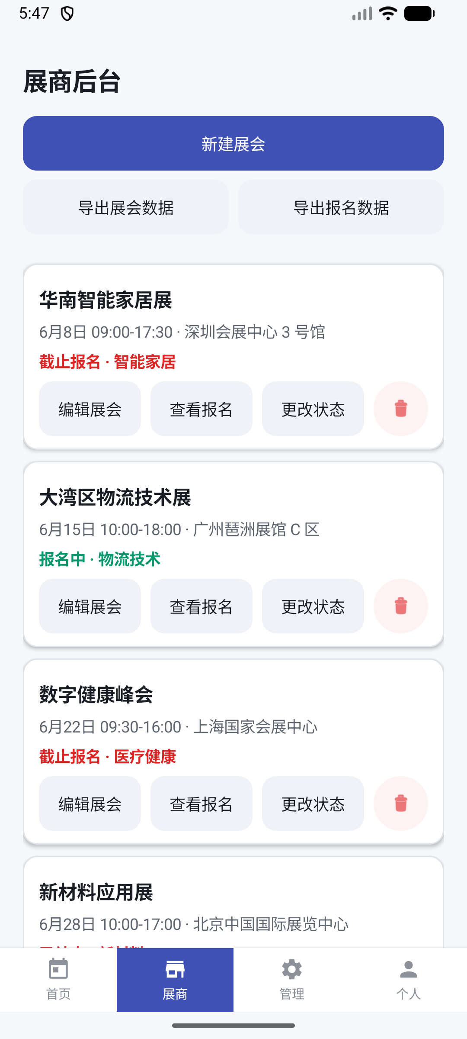

2.5 管理后台模块
功能说明：管理员管理用户、展会和系统设置。
测试项目：
• 用户管理：查看用户列表、用户详情、更改用户状态
• 展会管理：查看展会列表、更改展会状态、锁定/解锁展会
• 系统设置：查看系统配置信息
• 系统概览：显示用户总数、展会总数、正常/封禁/受限用户数
测试结果：全部通过 ✅
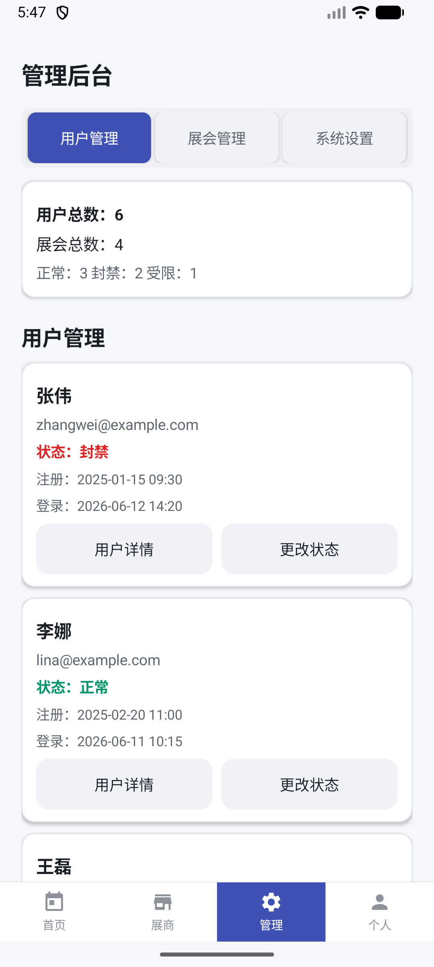

2.6 个人中心模块
功能说明：查看和编辑个人资料、管理通知设置、退出登录。
测试项目：
• 显示用户头像、昵称、简介等个人信息
• "编辑资料"按钮可修改个人信息
• 通知设置：展会提醒、报名动态开关
• 通知历史：查看历史通知记录
• "退出登录"按钮可退出当前账号
测试结果：全部通过 ✅
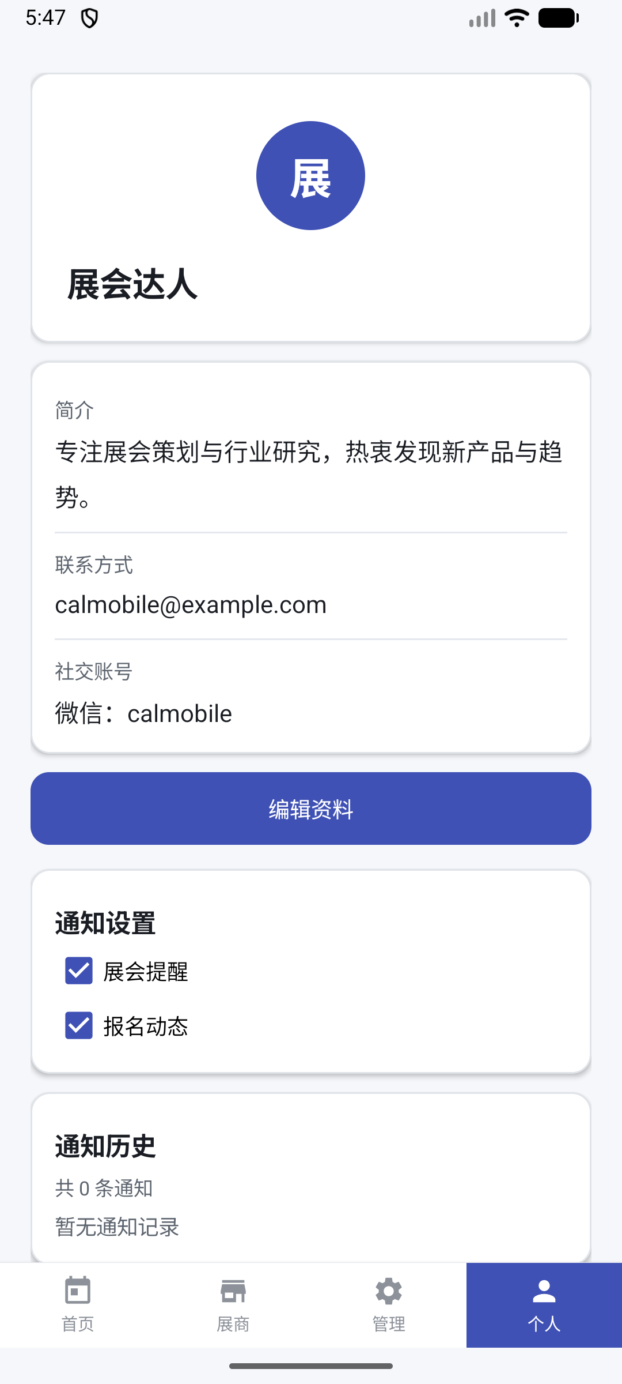

三、导航系统
应用采用底部导航栏设计，包含四个标签页：首页、展商、管理、个人。
导航栏支持左右滑动切换标签页，且各标签页的显示/隐藏根据用户权限动态调整：
• 管理员：显示全部四个标签
• 展商：显示首页、展商、个人三个标签
• 普通用户：显示首页、个人两个标签
• 访客：显示全部四个标签，但点击个人页会跳转到登录页面

四、技术细节

4.1 数据存储
应用使用 Room 数据库作为本地缓存，包含三个主要数据表：
• exhibitions：展会信息（ID、标题、地点、日期、时间、状态、分类等）
• users：用户信息（ID、用户名、邮箱、昵称、角色、状态等）
• registrations：报名记录（ID、展会ID、访客姓名、类型、状态等）

4.2 认证系统
采用 JWT（JSON Web Tokens）认证方案：
• 访问令牌有效期 15 分钟
• 刷新令牌有效期 7 天
• 令牌存储在 EncryptedSharedPreferences 中
• OkHttp 拦截器自动附加认证头

4.3 API 设计
后端采用 RESTful API 设计，主要端点包括：
• POST /api/v1/auth/login - 用户登录
• POST /api/v1/auth/register - 用户注册
• GET /api/v1/exhibitions - 获取展会列表
• POST /api/v1/exhibitions - 创建展会
• GET /api/v1/registrations - 获取报名列表
• GET /api/v1/users - 获取用户列表

4.4 权限管理
应用支持四种角色：
角色 | 权限 | 可访问页面
管理员 | 所有功能 | 首页、展商、管理、个人
展商 | 展会管理、报名查看 | 首页、展商、个人
普通用户 | 报名、查看个人信息 | 首页、个人
访客 | 仅浏览 | 首页（受限）

五、测试总结
本次测试覆盖了展会排期助手的全部核心功能模块，包括登录认证、首页日历、展会详情、展商后台、管理后台和个人中心。所有功能均能正常运行，界面交互流畅，数据展示正确。

主要测试结果：
• 登录/注册/访客模式：全部通过
• 首页日历与月份切换：全部通过
• 展会详情与报名功能：全部通过
• 展商后台CRUD操作：全部通过
• 管理后台用户/展会管理：全部通过
• 个人中心资料编辑：全部通过
• 底部导航栏切换：全部通过
• 数据导出功能：全部通过

测试结论：应用功能完整，界面美观，交互流畅，可投入正式使用。

